Poslovna enota hranilnice:________________________

Vloga za odprtje fiduciarnega denarnega računa odvetniške družbe

SI | 56

številka fiduciarnega denarnega računa

Izpolni odvetniška družba
(v nadaljevanju uporabnik)

polni naziv _______________________________________________________________________
kratek naziv _______________________________________________________________________
sedež _______________________________________________________________________
(naslov, poštna številka, pošta, občina)
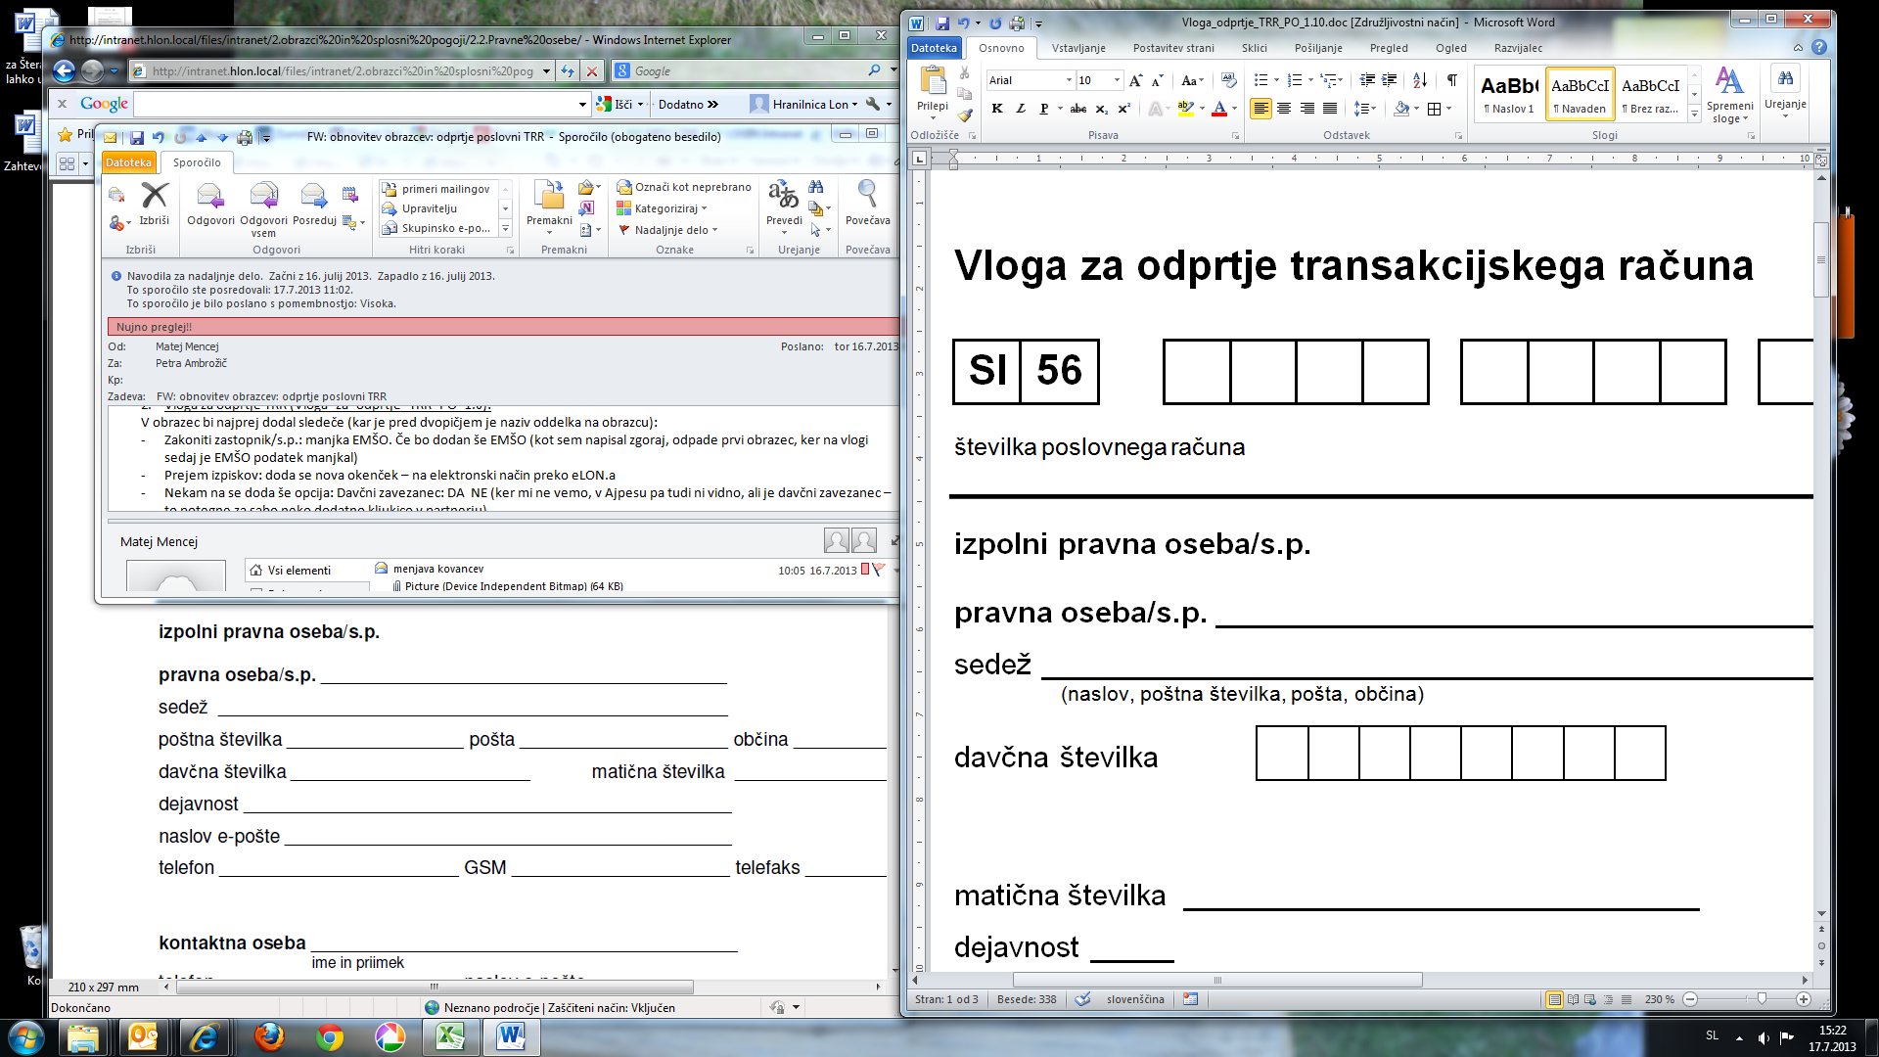
davčna številka matična številka

davčni zavezanec da ne
GSM __________________ e-pošta __________________________________________
telefon _______________________________ telefaks ________________________________
dejavnost _________________________________________ datum ustanovitve ______________
datum registracije ____________ registracijska št. _______________ registriran pri __________________

kontaktna oseba
ime in priimek _______________________________________________________________________

GSM __________________ e-pošta __________________________________________

zakoniti zastopnik/s.p.
ime in priimek _______________________________________________________________________
stalno bivališče _______________________________________________________________________
(naslov, poštna številka, pošta, občina)
osebni dokument _______________________________________________________________________
(vrsta, številka, izdajatelj, datum izdaje/veljavnosti, država)
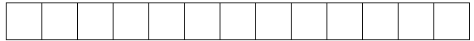
EMŠO davčna številka

datum rojstva _____________ kraj rojstva ___________________ država ____________________
GSM __________________ e-pošta __________________________________________

prejem izpiskov
po pošti na sedež uporabnika
po pošti na drugi naslov
elektronsko prek elektronske banke Poslovni eLON

uporabnik elektronske banke Poslovni eLON
zakoniti zastopnik
pooblaščenec (izpolni še karton deponiranih podpisov)
dostop do elektronske banke Poslovni eLON za
zakoniti zastopnik
Želim pridobiti digitalno potrdilo POŠTARCA, ki ga izdaja Pošta Slovenije
Že uporabljam KDP SIGENCA HALCOM PO 2 HALCOM PO 3 POŠTARCA ACNLB
pooblaščenec
Želim pridobiti digitalno potrdilo POŠTARCA, ki ga izdaja Pošta Slovenije
Že uporabljam KDP SIGENCA HALCOM PO 2 HALCOM PO 3 POŠTARCA ACNLB

uporaba žiga: da (odtis žiga) ne

Komitent bo hranilnici na njeno zahtevo posredoval tudi druge podatke, potrebne za vodenje transakcijskega računa.

S podpisom jamčim za resničnost danih podatkov. Obvezujem se, da bom nemudoma sporočil vsako spremembo podatkov.

_____________________________
kraj in datum oddaje vloge podpis in žig* zakonitega zastopnika ali pooblaščenca

*V primeru, da žiga ni, stranka s podpisom zagotavlja, da žiga ne uporablja in ga tudi pri nadaljnjem poslovanju ne bo uporabljala.

izpolni hranilnica:
(podatki služijo hranilnici pri postopkih odprtja poslovnega računa)

Hranilnica se zavezuje, da bo varovala vse osebne podatke imetnika računa v zvezi z poslovanjem, v skladu z veljavnim Zakonom o varstvu osebnih podatkov in na njegovi podlagi izdanimi predpisi.

Priloge:
podpisni karton za razpolaganje s sredstvi na fiduciarnem denarnem računu
izpisek iz sodnega ali drugega javnega registra oz. njegova overjena kopija, o vpisu subjekta v sodni register, ne starejša od 3 mesecev
obvestilo o identifikaciji in razvrstitvi po dejavnosti za poslovni subjekt – AJPES
potrdilo o davčni številki/identifikacijski številki za DDV
overjeno pooblastilo za odprtje transakcijskega računa (v primeru, ko račun odpira pooblaščenec)
obrazec za ugotavljanje dejanskega lastnika
vprašalnik za stranke – Pravne osebe
druga dokumentacija _______________________________________________________________

kraj in datum sprejema vloge

ime in priimek delavca hranilnice podpis

kraj in datum izvršitve zahtevka

ime in priimek delavca hranilnice podpis

